Тест по Правилам дорожного движения "Азбука города"
2 класс

Азбука города
Город, в котором
С тобой мы живем,
Можно по праву
Сравнить с букварем.
Азбукой улиц,
Проспектов, дорог
Город дает нам
Все время урок.
Вот она, азбука,—
Над головой:
Знаки развешаны
Вдоль мостовой.
Азбуку города
Помни всегда,
Чтоб не случилась
С тобою беда.
1. Назовите всех участников дорожного движения?
А) пешеходы;
Б) водители, пассажиры;
В) все перечисленные.
2. Когда надо соблюдать правила дорожного движения?
А) всегда;
Б) когда рядом дорожный полицейский;
В) когда у тебя хорошее настроение.
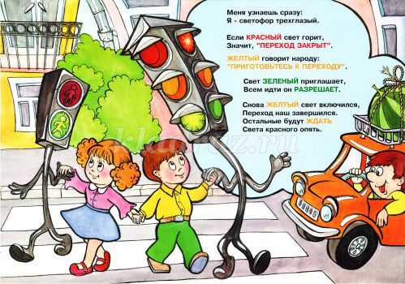
3. Где появился первый светофор?
А) в Англии;
Б) в Германии;
В) в России.
4. Сколько сигналов на светофоре для пешехода?
А) один;
Б) три;
В) два.
5. Что означает желтый сигнал светофора?
А) запрещается движение транспорту и пешеходам;
Б) разрешает движение транспорту и пешеходам;
В) запрещает движение пешеходам.
6. Кто регулирует движение на дороге, когда на улице не работает светофор?
А) полицейский;
Б) регулировщик;
В) дорожный рабочий.
7. Чем пользуется регулировщик, когда руководит движением транспорта на перекрестке?
А) жезлом;
Б) палочкой;
В) рацией.
8. Какой сигнал обозначают разведенные руки регулировщика?
А) движение пешеходов разрешено;
Б) движение транспорта запрещено;
В) движение пешеходов и транспорта запрещено.

9. Назовите элементы дороги в городе.
А) проезжая часть, тротуар, разделительная полоса;
Б) улица, кювет, велосипедная дорожка;
В) шоссе, обочина, пешеходная дорожка.
10. Какого элемента дороги не существует?
А) кювет;
Б) обочина;
В) парапет.
11. Какой стороны должен придерживаться пешеход при движении по тротуару?
А) безразлично;
Б) правой стороны;
В) левой стороны.
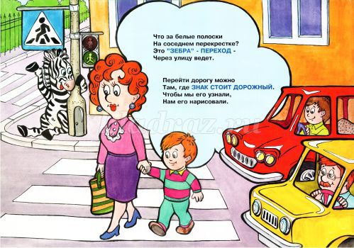
12. При каком дорожном знаке возле школы можно безопасно перейти улицу?
А) при знаке «Пешеходный переход»;
Б) при знаке «Дети»;
В) при знаке «Движение прямо».
13. К какой группе дорожных знаков относится знак «Пешеходный переход»?
А) информационно-указательный;
Б) знаки приоритета;
В) предупреждающий.
14. Какие бывают пешеходные переходы?
А) зебра;
Б) наземные, подземные, надземные;
В) наземные, подземные.

15. Сколько раз нужно посмотреть пешеходу в левую и в правую сторону улицы, чтобы безопасно пройти дорогу по пешеходному переходу?
А) 1 раз;
Б) нисколько;
В) сколько нужно для безопасности.
16. Что вы будете делать, если не успели перейти дорогу на зеленый сигнал светофора?
А) продолжите движение дальше;
Б) закончите переход на островке безопасности;
В) быстро перебежите дорогу.
17. Кто такой пассажир?
А) человек, который находится в машине, кроме водителя;
Б) тот, кто водит машину;
В) тот, кто ходит пешком.
18. Как называется транспорт, служащий для перевозки людей?
А) общественный;
Б) воздушный;
В) личный.
19. Какой транспорт относятся к городскому общественному транспорту?
А) автобус, троллейбус, грузовик;
Б) самолет, поезд, теплоход;
В) троллейбус, автобус, трамвай.
20. Где в городе следует ожидать общественный транспорт?
А) на проезжей части;
Б) на посадочной площадке;
В) на обочине дороги.
21. Можно ли играть на проезжей части дороги?
А) играть нельзя ни в коем случае;
Б) если в это время нет машин;
В) в малоподвижные игры.
22. Где можно кататься на санках и коньках в городе?
А) на пешеходной дорожке и тротуаре;
Б) на обочине дороги;
В) в специально отведённых местах.
23. Кого можно катать на своем велосипеде на улице?
А) никого;
Б) только одноклассников;
В) детей младше 12 лет.
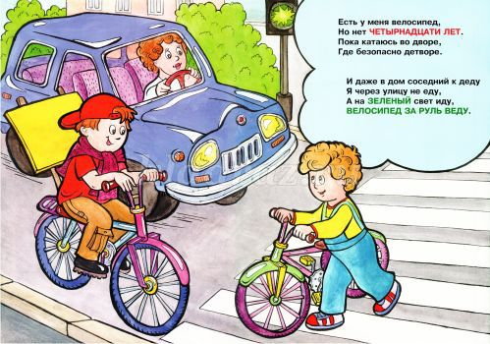
24. С какого возраста ребенок разрешается правилами дорожного движения ездить на велосипеде по улицам города?
А) разрешается с 12 лет;
Б) разрешается с 10 лет;
В) разрешается с 14 лет.
25. Что можно отнести к причинам ДТП?
А) переход улицы перед близко идущей машиной;
Б) переход улицы в неположенном месте;
В) все перечисленные варианты.

Проверь себя. Ответы:
1). В; 2). А; 3). А; 4). В; 5). А; 6). Б; 7). А; 8). В; 9). А; 10). В; 11). Б; 12). А; 13). А;
14). Б; 15). В; 16). Б; 17). А; 18). А; 19). В; 20). Б; 21). А; 22). В; 23). А; 24). В; 25). В.

